

**УЧИТЕЛЬ – ЛОГОПЕД**

**ШИРЯЕВА МАРГАРИТА ЮРЬЕВНА**

**СТАРШИЙ ДОШКОЛЬНЫЙ ВОЗРАСТ**

**Данные игры составлены с учётом физиологических и психологических возможностей детей старшего дошкольного возраста, представляют собой заключительный этап в их подготовке к школе. В данных играх большое место отводится подготовке руки к письму, формированию умения ориентироваться на плоскости листа в тетради; решаются такие задачи, как развитие зрительно-пространственной ориентировки, зрительно-пространственного восприятия, зрительной памяти; совершенствование моторных функций и зрительно-моторных координаций; закрепление навыков работы в заданном темпе, знаний о цвете, форме, величине, свойствах различных материалов и технике работы с ними. Продолжается работа и над мелкой моторикой, над произвольностью психических процессов.**

**Цель каждой игры – задействовать как можно больше рецепторов для развития каналов аудиального, визуального и кинестетического восприятия, а также способности воспринимать и воспроизводить информацию для получения результата.**

**«Вылепи букву или цифру»**

**Цель: Развивать моторные функции, зрительно-моторные координации, дифференциацию понятий лево-право, вверх-низ, впереди-сзади; совершенствовать речь, аккуратность, глазомер.**

**ХОД:**

**У ребёнка пластилин, карточки с изображением букв или цифр и заготовки из плотного, но прозрачного полиэтилена размером с карточку.**

**Ведущий. Перед тобой карточки с цифрами и буквами. Назови те, которые ты знаешь. Выбери любую карточку, аккуратно проведи пальцем по букве или цифре. Из каких элементов-линий она состоит? Попробуй из пластилиновых колбасок вылепить эту букву (цифру) на прозрачной карточке. Работай аккуратно, не торопясь. Буква (цифра) должна поместиться на карточке и быть похожей на выбранный образец. Чтобы проверить, правильно ли ты всё сделал, подложи карточку-образец под твою карточку. Они должны совпасть. Начинай лепить и называй все свои действия.**

**«НЕПОСЛУШНЫЕ ЦЕПОЧКИ»**

**Цель: Совершенствовать мелкую моторику, зрительное восприятие, дифференциацию понятий лево-право, верх-низ и их речевые обозначения; закреплять понятия замкнутая линия – незамкнутая линия; работать над точностью и темпом выполнения.**

**Материал: Набор карточек с рисунками разной конфигурации – одни из них замкнутые, другие нет; набор металлических цепочек с мелкой ячейкой.**

**ХОД:**

**Ведущий предлагает ребёнку взять цепочку тремя пальцами и обвести любой рисунок, прокладывая цепочку по нему сверху. Ребёнок называет все свои действия. Ведущий поощряет точность выполнения, закрепляя понятия замкнутая и незамкнутая линия. Ребёнку легко справляющемуся с заданием, можно предложить выложить рисунок на чистом листе бумаги, глядя на образец, а так же по памяти, без опоры на него.**



**«ЗОЛУШКА»**

**Цель: Совершенствовать мелкую моторику, тактильный и зрительный анализаторы, умение квалифицировать по заданному принципу; работать над темпом выполнения задания.**

**Материал: Семена четырёх видов, четыре наклейки с наклеенными образцами семян.**

**ХОД:**

**Ведущий предлагает ребёнку тремя пальцами из кучки семян отобрать семена одного вида и разложить их по ячейкам. Брать надо по одному семечку, определять его на ощупь, называть и класть в ту ячейку, где наклеен образец такого вида. Игра закончена, когда все семена разложены по «своим домикам».**

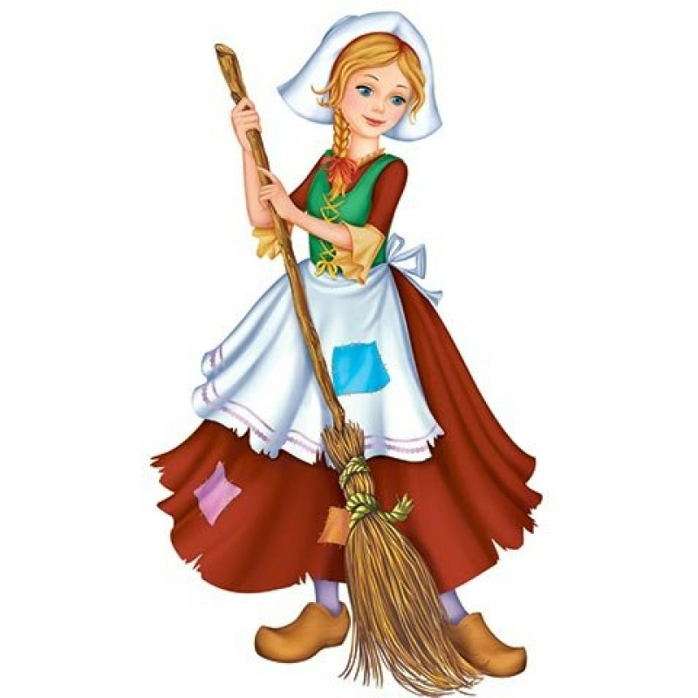

**«ВЫРЕЗАЕМ ПО ЛИНИЯМ»**

**Цель: Развивать зрительно-моторные координации; закреплять знания о форме и величине; совершенствовать технику работы с ножницами и глазомер.**

**ХОД:**

**Задание 1: У ребёнка лист бумаги с изображением геометрических форм различной величины, расположенных хаотично.**

**Ведущий: Какие фигуры ты знаешь? Сосчитай их и скажи: каких фигур больше (меньше)? Покажи самый большой круг, самый маленький треугольник. Вырежи сначала самый большой прямоугольник, не затронув другие фигуры, а потом самую маленькую фигуру.**

**Задание 2: На листе бумаги нарисованы четыре большие незаконченные (незамкнутые) геометрические фигуры: круг, квадрат, треугольник, прямоугольник.**

**Ведущий: На какие геометрические фигуры похожи эти спирали? Покажи начало и конец каждой линии. Чтобы получились настоящие спирали, нужно разрезать их точно по линиям. Начни с самой трудной фигуры.**

**«ПРИШЕЙ ПУГОВИЦУ»**

**Цель: Развивать мелкую моторику, зрительный анализатор, умение выполнять задания по схеме.**

**Материал: предметы, имитирующие пуговицы, иголки, нитки; схемы-варианты пришивания пуговиц с четырьмя отверстиями.**

**ХОД:**

**Ведущий предлагает ребёнку вдеть нитку в иголку, выбрать схему и попробовать пришить пуговицу так, как на ней показано. В ходе выполнения задания ребёнок описывает свои действия, в том числе направление движения руки с иголкой.**

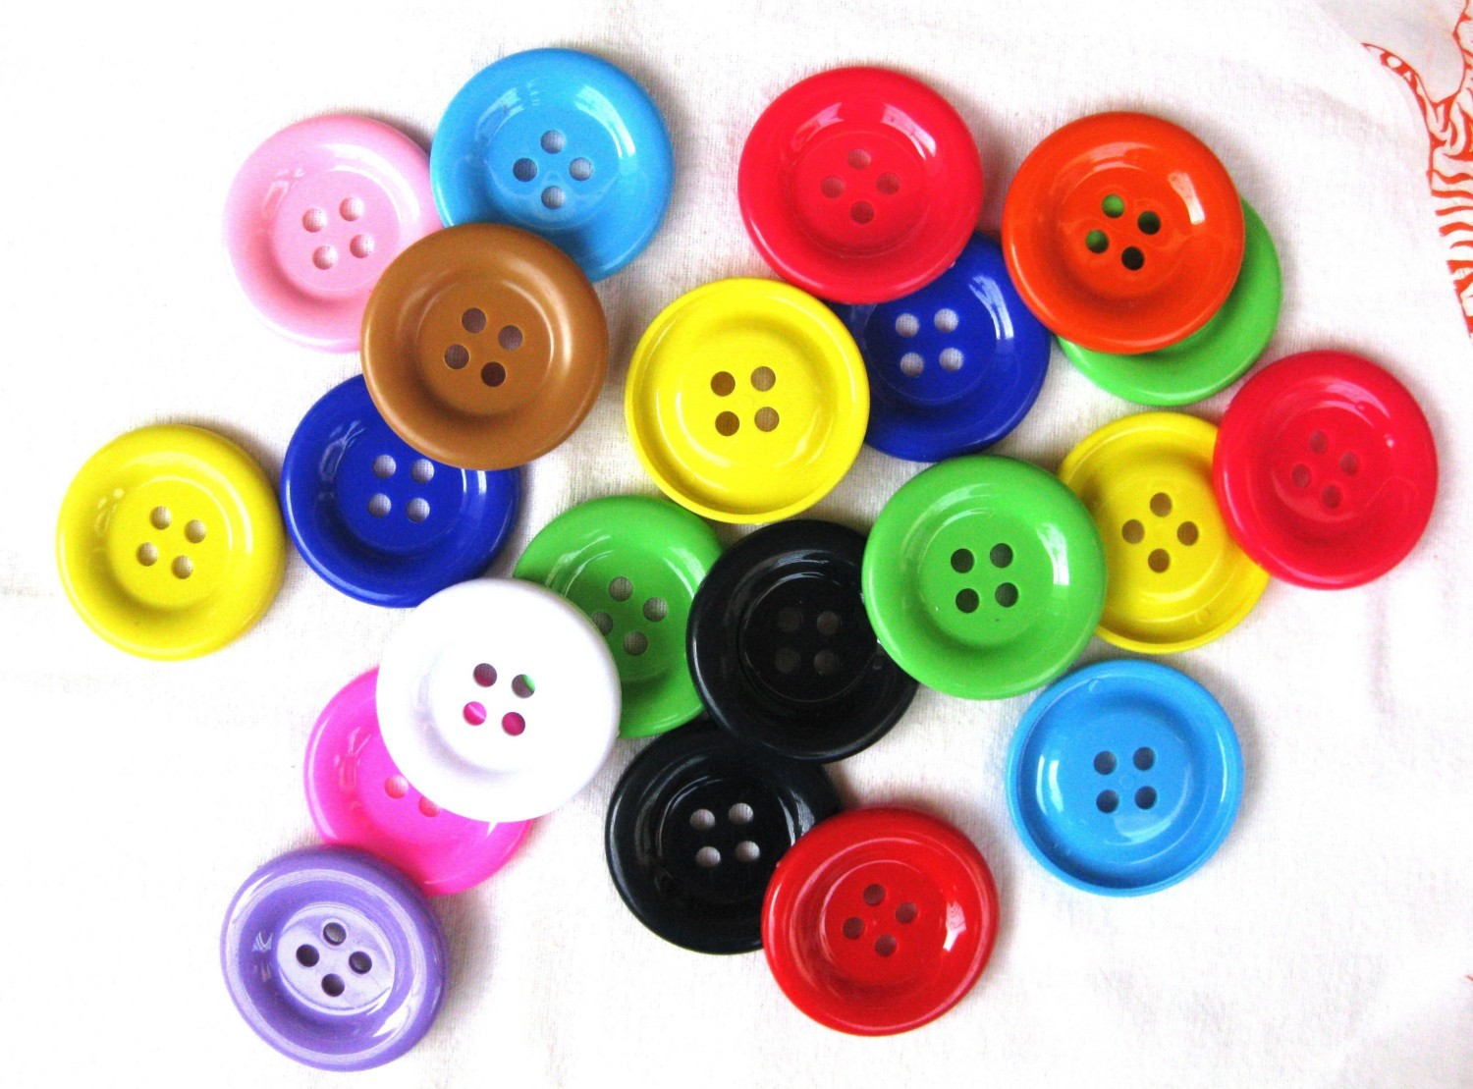

**«ПОВТОРИ РИСУНОК ПАЛОЧКАМИ»**

**Цель: Развивать зрительный анализатор, согласованность действий глаз-рука, зрительно-пространственное восприятие, работать над увеличением объёма зрительной памяти.**

**Материал: Набор карточек с изображениями, составленными из прямых линий одинаковой длины (у ведущего); у ребёнка набор счётных палочек.**

**ХОД:**

**Ведущий: Вот карточки с картинками из палочек. Выбери самую лёгкую и сложи из палочек такую же. Когда будешь это делать, я сяду к тебе спиной, а ты подробно описывай все свои действия. Когда закончишь работу, я постараюсь угадать, какую картинку ты выбрал, а потом мы сравним её с твоим рисунком из палочек**



**«ДЕЛАЕМ ЗАРЯДКУ»**

**Цель: Отрабатывать умение различать верх-низ по отношению к себе; развивать произвольное внимание, моторно-слуховую память, крупную моторику.**

**ХОД:**

**Ребёнок по команде ведущего делает движения руками, ногами, глазами, головой в заданном направлении**

**Примечание: Для закрепления умений ребёнку предлагают роль ведущего.**

**Для повышения результативности занятий с ребёнком левшой можно использовать такой порядок индивидуальной работы:**

**взять руки ребёнка в свои, сняв тем самым у него напряжение, побеседовать о том, что он любит или о чём ему хотелось бы поговорить, и только после этого начинать занятие;**

**провести разминку, включающую пальчиковые игры;**

**провести игры в такой последовательности:**

**а)роль ведущего исполняет взрослый;**

**б)роль ведущего исполняет ребёнок;**

**4) побеседовать с ребёнком о его отношении к игре (не вообще, а конкретно), об испытываемых им трудностях; предложить научить этой игре кого-нибудь из сверстников.**